# Connexions D1 mini

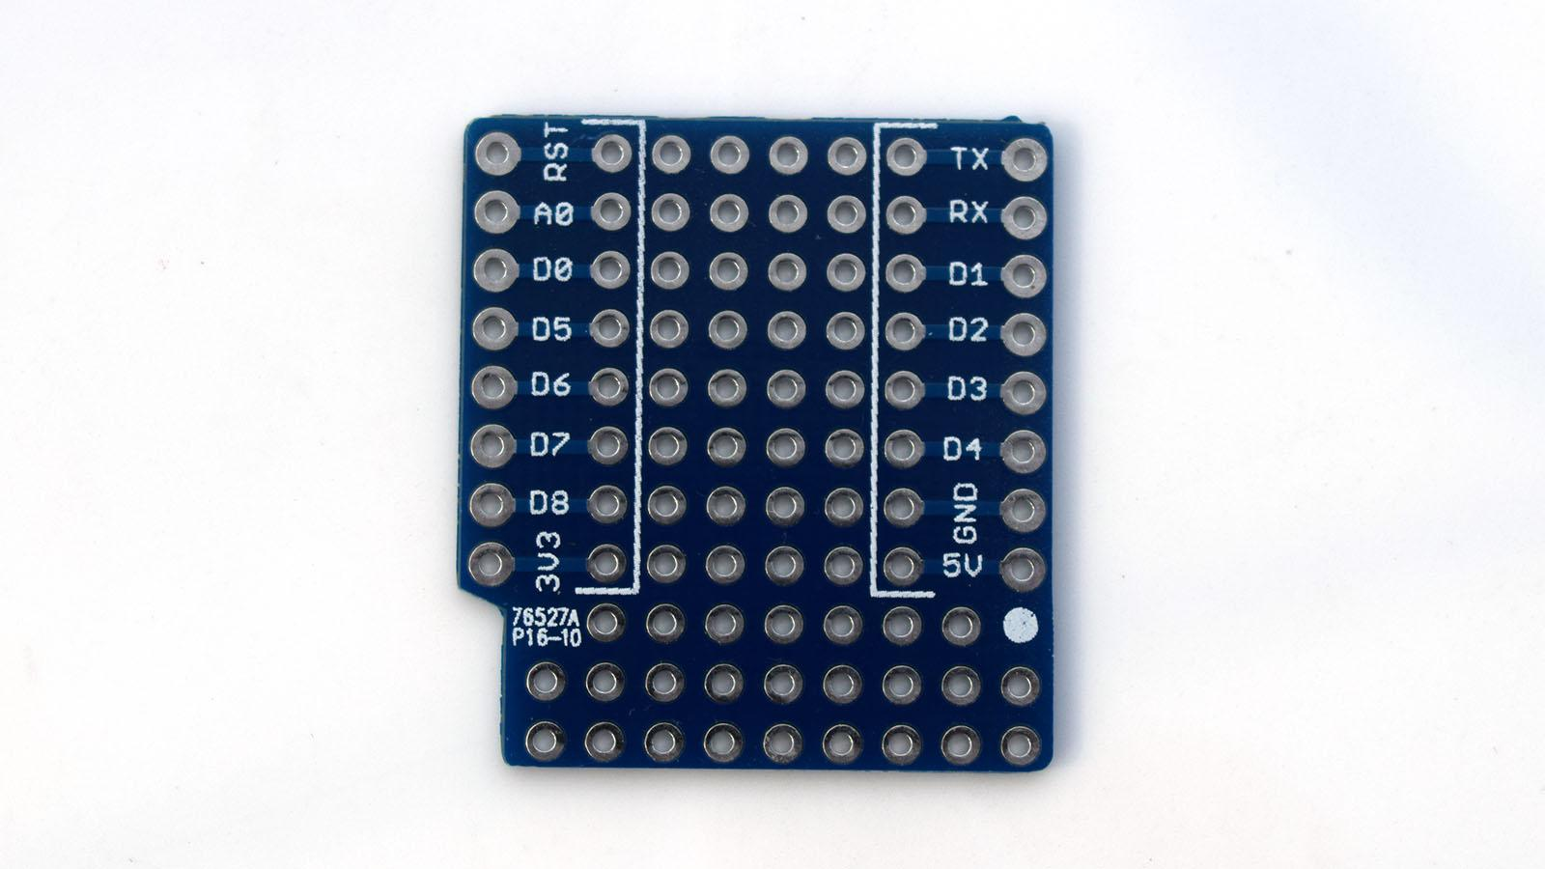

|  |  |  |
| --- | --- | --- |
| D1 mini | Shield / mòdul | Notes |
| D0 | SW-COR (Config on RST) |  |
| D1 / SCL | OLED (SCL) |  |
| D2 / SDA | OLED (SDA) |  |
| D3 |  |  |
| D4 | IR Led |  |
| D5 | IR receiver |  |
| D6 | Rotatory CLK |  |
| D7 | Rotatory DAT |  |
| D8 | Rotatory SW |  |
| A0 |  |  |